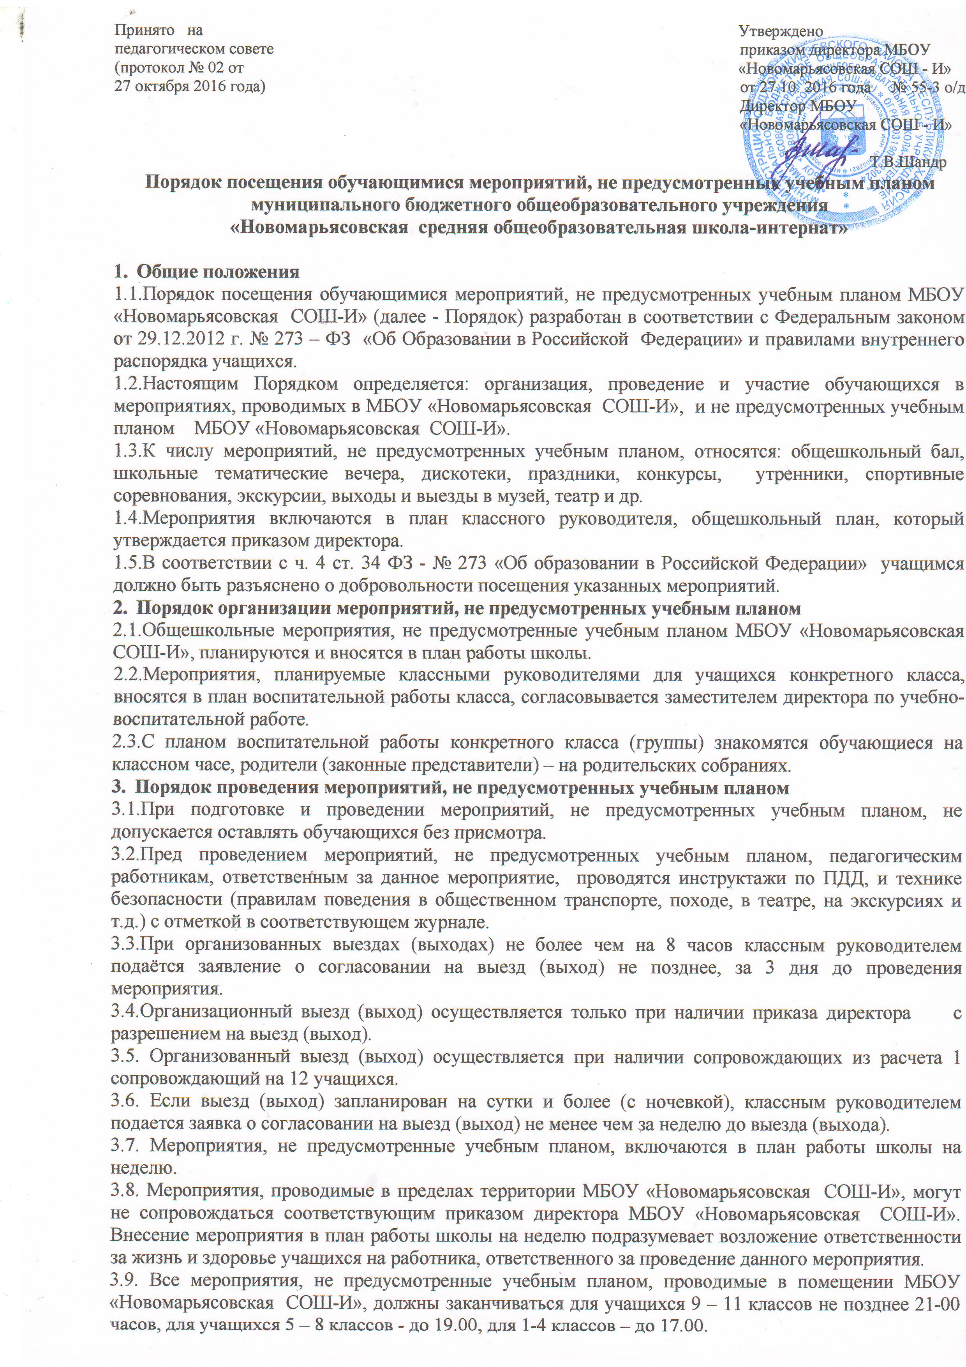
3.10. Педагогический работник, ответственный за проведение мероприятия, после окончания мероприятия должен убедиться в том, что все учащиеся покинули МБОУ «Новомарьясовская СОШ-И», отключить электроприборы, закрыть помещения.
3.11. При возникновении чрезвычайных ситуаций во время проведения мероприятий, не предусмотренных учебным планом, работник, ответственный за проведение мероприятия, обязан немедленно доложить о случившемся дежурному администратору и принять меры для ликвидации последствий случившегося.
4. Посетители мероприятий
4.1. Посетителями мероприятий являются: - учащиеся МБОУ «Новомарьясовская СОШ-И», являющиеся непосредственными участниками мероприятия; - классные руководители и другие педагогические работники, назначенные ответственными за организацию и проведение мероприятия; - иные физические лица, являющиеся непосредственными участниками мероприятия; - учащиеся МБОУ «Новомарьясовская СОШ-И», являющиеся зрителями на данном мероприятии; - родители (законные представители) учащихся.
4.2. Классные руководители и другие педагогические работники назначаются ответственными за организацию и проведение мероприятия на основании соответствующего приказа директора МБОУ «Новомарьясовская СОШ-И».
5. Права, обязанности и ответственность посетителей мероприятий
5.1. Все посетители мероприятия имеют право:
- на уважение своей чести и достоинства;
- проведение фото;
- и видеосъемки, аудиозаписи.
5.2. Зрители и гости имеют право приносить с собой и использовать во время проведения спортивных соревнований флаги с размером полотнища до 80×100 см на пластиковом пустотелом древке длиной до 100 см.
5.3. Ответственные лица имеют право удалять с мероприятия гостей и зрителей, нарушающих настоящий Порядок и Правила внутреннего распорядка учащихся.
5.4. Все посетители обязаны: - соблюдать настоящее Положение и регламент проведения мероприятия; - бережно относиться к помещениям, имуществу и оборудованию МБОУ «Новомарьясовская СОШ-И»; - уважать честь и достоинство других посетителей мероприятия и организаторов.
5.5. Участники обязаны присутствовать на мероприятии в одежде, соответствующей его регламенту.
5.6. Участники, зрители и гости обязаны: - поддерживать чистоту и порядок на мероприятиях; - выполнять требования ответственных лиц; - незамедлительно сообщать ответственным лицам о случаях обнаружения подозрительных предметов, вещей, о случаях возникновения задымления или пожара; - при получении информации об эвакуации действовать согласно указаниям ответственных лиц, соблюдая спокойствие и не создавая паники.
5.7. Ответственные лица обязаны: - лично присутствовать на мероприятии; - обеспечивать доступ посетителей на мероприятие; - осуществлять контроль соблюдения участниками, зрителями и гостями настоящего Порядка; - обеспечивать эвакуацию посетителей в случае угрозы и возникновения чрезвычайных ситуаций;
5.8. Посетителям мероприятий запрещается: - приносить с собой и (или) употреблять алкогольные напитки, наркотические и токсические средства; - находиться в неопрятном виде; - приносить с собой оружие, огнеопасные, взрывчатые, пиротехнические, ядовитые и пахучие вещества, колющие и режущие предметы, стеклянную посуду и пластиковые бутылки, газовые баллончики; - вносить большие портфели и сумки в помещение, в котором проводится мероприятие; - курить в помещениях и на территории МБОУ «Новомарьясовская СОШ-И»; - приводить и приносить с собой животных; - проникать в служебные и производственные помещения МБОУ «Новомарьясовская СОШ-И», в места расположения эвакуационных лестниц, раздевалки (не предоставленные для посетителей) и другие технические помещения; - забираться на ограждения, парапеты, осветительные устройства, несущие конструкции, портить оборудование и элементы оформления мероприятия; - совершать поступки, унижающие или оскорбляющие человеческое достоинство других посетителей, работников МБОУ «Новомарьясовская СОШ-И»; - наносить любые надписи в здании МБОУ «Новомарьясовская СОШ-И», а также на прилегающих к МБОУ «Новомарьясовская СОШ-И» тротуарных и автомобильных дорожках и на внешних стенах МБОУ «Новомарьясовская СОШ-И»; - использовать площади МБОУ «Новомарьясовская СОШ-И» для занятий коммерческой, рекламной и иной деятельностью, независимо от того, связано ли это с получением дохода или нет; - осуществлять агитационную или иную деятельность, адресованную неограниченному кругу лиц, выставлять напоказ знаки или иную символику, направленную на разжигание расовой, религиозной, национальной розни, оскорбляющую посетителей, работников МБОУ «Новомарьясовская СОШ-И»; - проявлять неуважение к посетителям, работникам МБОУ «Новомарьясовская СОШ-И»; - приносить с собой напитки и еду (в том числе мороженое).
5.9. Посетители, нарушившие настоящий Порядок, могут быть не допущены к другим мероприятиям, проводимым в МБОУ «Новомарьясовская СОШ-И».
5.10. Посетители, причинившие МБОУ «Новомарьясовская СОШ-И» ущерб, компенсируют его, а также несут иную ответственность в случаях, предусмотренных действующим законодательством.
6. Порядок посещения мероприятий
6.1. Вход для посетителей в помещение, в котором проводится мероприятие, открывается за 30 минут до его начала.
6.2. Вход посетителей на мероприятие после его начала разрешается только по согласованию с лицом, ответственным за проведение мероприятия.
6.3. Участники и зрители проходят на мероприятие в соответствии с его регламентом.

